Les Importations et exportations de la France : analyse et prévision

Séries temporelles

Professeur : Anna Tykhonenko & Thomas Jobert







Introduction 3
Partie 1 : Étude de la stationnarité 3
Modélisation multivariée des séries : 5
Prévision & conclusion 6

Introduction

L’objectif de ce sujet est d’analyser les séries des importations et des exportations française et faire de la prévision avec l’analyse chronologique de ces données.
Ces prévisions permettront des anticipations des dépenses futures (pour les importations) ou de gains ( pour les exportations). C’est donc une analyse macroéconomique ou les variables expliquées et explicatives seront les importations et les importations trimestrielle en volume chaîné. Ces données sont extraites du site Eurostat. Elle concerne la période de 1980 à 2019. Nous avons un total de 159 observations par séries. Notre analyse doit s’effectuer sur des series stationnaires. De ce fait notre premiere etapes sera l’étude du caractère de nos séries et si ce n’est pas le cas, de la stationnarisation de celle-ci.
En deuxième partie nous souhaitons effectuer un modèle bivarié de ces séries. Celui-ci une fois rélaiser nous permettra de passer à la troisième et dernière partie de ce devoir qui est la prévision des dix prochaines observations.

Partie 1 : Étude de la stationnarité

Notre objectif est en premier lieu d’observer la stationnarité de nos deux séries. C’est à dire vérifié que les trois hypothèses suivantes sont belles et bien vérifiées.
- $E\left(Y_{t}\right)=μ est fini (∀t)$
- $V\left(Y_{t}\right)=E\left[{\left(Y_{t}-μ\right)}^{2}\right]=σ^{2}=γ_{0 }< ∞ (∀t)$
- $COV\left(Y_{t},Y_{t+k}\right)=E\left[\left(Y_{t}-μ\right)\left(Y_{t+k}-μ\right)\right]=γ_{k } (∀t,k)$
Pour ce faire nous pouvons d’abord observer les graphique en niveau de ces séries.
D’après le graphique 1 il est semble que la première condition ne soit pas vérifiée, l’espérance des séries n’est pas finie à travers le temps.
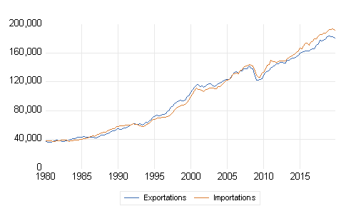
Graphique 1 : évolution trimestrielles des séries des importations et exportations en France de 1980(Q1) à 2019(Q4).
Nous observons si les corrélogrammes associé à nos séries en niveau présentent la présence de racines unitaire. Sur les graphiques 2 et 3 (Annexe), nous observons clairement la présence d’au moins une racine unitaire (RU) (la fonction d’auto-corrélation partielle présente un premier termes égale à un) pour les deux séries. Nos séries sont donc définitivement non-stationnaire. Il nous faut maintenant les stationnariser. Pour ce faire nous devons commencer par les identifier.
Afin de stationnariser les modèles nous devons connaître leur nature. C’est à dire si ce sont des processus non-stationnaire de type TS(Trend stationnary) ou bien DS(Differency stationnary).
Afin d’identifier précisément la nature des séries nous utilisons le test de racine unitaire de Dickey-Fuller(1979) sur les trois séries suivantes :
(3) ${∆Y}_{t}=ρY_{t-1}+Σ_{j=2}^{p} ϕ_{j}∆Y_{t-j+1}+α+βt+ε_{t}$ Modèle auto-régressif d’ordre AR(1) avec tendance
(2) ${∆Y}_{t}={ρY_{t-1}+Σ}_{j=2}^{p} ϕ_{j}{∆Y}_{t-j+1}+α+ ε_{t}$ Modèle auto-régressif d’ordre AR(1) avec constante
(1) ${∆Y}_{t}={ρY_{t-1}+Σ}_{j=2}^{p} ϕ_{j}{∆Y}_{t-j+1}+ ε_{t}$ Modèle auto-régressif d’ordre AR(1)

Le principe des test est simple. Si l’hypothèse H0 ( $ϕ=1 :unit root$) est retenu dans l’un de ces modèles alors celui-ci est non-stationnaire.
Au préalable nous avons identifié le nombre de retard associer aux deux séries grâce au critère Akaike. La séries des exportations à un retard et celle des importations en a deux .

Reprenons le test de racine unitaire, nous obtenons les résultats suivant :

Numéro de l’équation testé | La série | t observé | t empirique | Présence de RU
3 | Exportations |  |  | OUI
3 | Importations |  |  | OUI
2 | Exportations |  |  | OUI
2 | Importations |  |  | OUI
1 | Exportations |  |  | OUI
1 | Importations |  |  | OUI

Puisque nous acceptons la présence d’une RU pour les séries dans l’équation (1), nous devons tester si le paramètre de la tendance ($βt)$ est statistiquement valide.
Pour la séries des exportations ainsi que la séries des importations nous acceptons l’hypothèse que la tendance est nulle. Le tableau suivant affiche les résultats des statistiques obtenus.

Exportations |  | Importations
t observation | t empirique | t observé | t empirique
 | 1.625 |  | 1.625

Nous passons au deuxième modèle. Une fois encore nous acceptons la présence d’une RU (premier tableau) et nous devons contrôler la statistique de la constante (c).
Les deux séries admettent la présence d’une constante non nulle et sont de ce fait des séries non-stationnaires intégrée à l’ordre un (au moins) autour d’une constante non nulle.
Les statistiques sont présentées dans le tableau suivant :

Exportations |  | Importations
t observation | t empirique | t observé | t empirique
 | 1.625 |  | 1.625

Nous vérifions maintenant si il existe une seconde RU. Pour ce faire nous appliquons le test de RU sur les séries en différé.

Numéro de l’équation testé | La série | t observé | t empirique | Présence de RU
3 | D(Exportations) |  |  | NON
3 | D(Importations) |  |  | NON
2 | D(Exportations) |  |  | NON
2 | D(Importations) |  |  | NON
1 | D(Exportations) |  |  | NON
1 | D(Importations) |  |  | NON

Nous rejetons la présence d’une racine unitaire pour les deux séries en différence (statistiques de test inférieurs aux statistiques empirique).

Modélisation multivariée des séries :

La relation entre importations et exportations ne se fait peut-être pas seulement sous une forme intégrée et autorégressive. Nous soupçonnons que les séries s’expliquent potentiellement ensemble et nous souhaitons montré cette interdépendance à l’aide d’un vecteur autorégressif (VAR).
Afin de sélectionner les retards du modèle nous utiliserons le critère Akaike ( AIC à minimiser).
Avec un AIC de 34.83 nous retenons le nombre de retards, p = 2. De ce fait le modèle VAR s’écrit :

IMPORTATIONS = C(1,1)*IMPORTATIONS(-1) + C(1,2)*IMPORTATIONS(-2) + C(1,3)*EXPORTATIONS(-1) + C(1,4)*EXPORTATIONS(-2) + C(1,5)

EXPORTATIONS = C(2,1)*IMPORTATIONS(-1) + C(2,2)*IMPORTATIONS(-2) + C(2,3)*EXPORTATIONS(-1) + C(2,4)*EXPORTATIONS(-2) + C(2,5)

Une fois les coefficients estimés nous les substituons aux équations et obtenons :

IMPORTATIONS = 0.989335240988*IMPORTATIONS(-1) - 0.0304817891347*IMPORTATIONS(-2) + 0.492677478624*EXPORTATIONS(-1) - 0.445714167304*EXPORTATIONS(-2) - 16.318457733

EXPORTATIONS = 0.22993428914*IMPORTATIONS(-1) - 0.233926303128*IMPORTATIONS(-2) + 1.23137777535*EXPORTATIONS(-1) - 0.227207780654*EXPORTATIONS(-2) + 458.341324561

La connaissance d’une certaine variable dans un certain contexte aide- t-elle à prévoir une autre variable ?
Nous souhaitons vérifier si nos variables s’explique l’une par l’autre. Pour ce faire nous effectuons le test de causalité de Granger.
Avec des chi-square égalent à 26. 87 pour les exportations et de 5.46 pour les importations nous pouvons rejeter au seuil de 10% l’hypothèse H0 (la séries des importations / exportations ne cause pas la séries de exportations / importations).
Nous avons donc des séries intégré à l’ordre un et qui semble s’expliquer. Nous soupçonnons une co-intégrations entre nos deux séries. Afin d’estimer un vecteur candidat à être une relation de co-intégration nous effectuons la régression : ${Exp}_{t}{= β*{Imp}_{t}+C+u_{t} }$avec la méthode des MCO.
Le coefficient associé aux importations est 0.94. De ce fait le vecteur candidat à être une relation de co-intégration est (1,-0.94).

Une analyse rapide du corrélogramme des résidus de cette régression nous apprend que la série des résidus est non-stationnaire (cf graphique 2) car la fonction d’autocorrélation partielle présente un premier terme égale à 1. Il semble donc y avoir une racine unitaire.
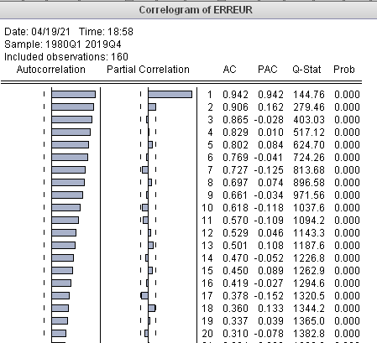
Graphique 2 : corrélogramme de la série des résidus de la régression ${Exp}_{t}{= β*{Imp}_{t}+C+u_{t} }$.

Si cette série n’est pas stationnaire nous ne pouvons pas conclure à une relation de co-intégration pour nos importations et exportations. Un test de racine unitaire avec 0 et 1 retard nous permet de conclure définitivement que la séries n’est pas stationnaire puisqu’elle possède une racine unitaire.

Nous passons donc à la prévision en gardant le modèle VAR.

Prévision & conclusion

Avec le modèle VAR que nous avons estimé nous pouvons effectuer des prévisions.
Utilisant $Y_{t-1}$pour prédire$Y_{t}$, nous devrons utiliser nos estimations de $Y_{t}$pour réaliser nos prévisions (excepté la première prévision).
Les tableaux suivant contiennent les dix prédictions faites sur notre jeux de données pour les exportations du premier trimestre de 2020 au deuxième de 2022 :

Temps | 2020Q1 | 2020Q2 | 2020Q3 | 2020Q4 | 2021Q1
Valeurs estimées

Temps | 2021Q2 | 2021Q3 | 2021Q4 | 2022Q1 | 2022Q2
Valeurs estimées

Pour les importations nous trouvons ces données :

Temps | 2020Q1 | 2020Q2 | 2020Q3 | 2020Q4 | 2021Q1
Valeurs estimées

Temps | 2021Q2 | 2021Q3 | 2021Q4 | 2022Q1 | 2022Q2
Valeurs estimées

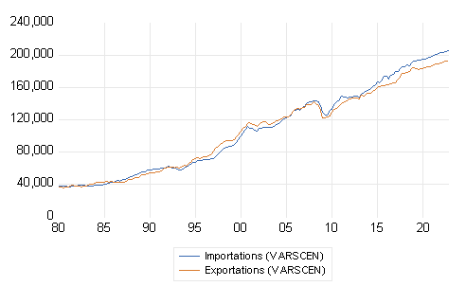
Graphique 3 :
Courbes des exportations et importations française ainsi que leur prédictions pour la période 2020Q1-2022Q2.

Nous pouvons voir que les prédictions faites par notre modèle sont positive et croissante.
On observe aussi que selon nos prédictions l’écart entre les importations et les exportations va augmenter au fils du temps.
Cependant nous ne pouvons pas accorder toutes notre confiance à ces estimations.
En effet la plage de données et la méthode sont limités. En effet, pour le panel des estimations, nous ne prenons pas en compte des effet de choc tel que la crise sanitaire.
La méthode n’est pas non-plus particulièrement efficaces pour les prévisions de plus de deux temps (cf cours de séries temporelle) et de ce fait perd très vite en précision.
De plus, bien que la France échange principalement avec ses voisins européen tel que l’Allemagne ou l’Italie, elle entretien aussi des relation importantes avec les Etats-Unis, la Chine et le Royaume Unis (graphique 4). De ce fait il aurait pu être utile de compléter le modèle avec une variable taux de change qui est une variable essentielle pour les échanges hors Union Européenne.

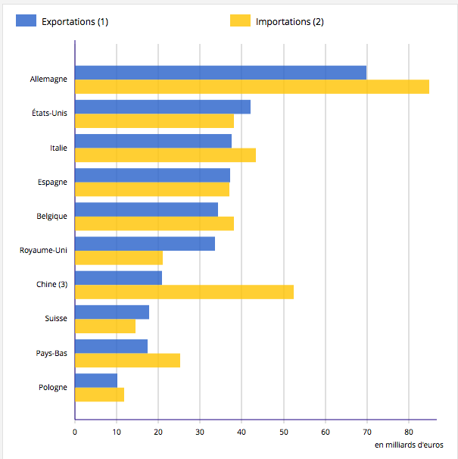
Graphique 4 : « Principaux partenaire avec la France en 2019 » Données annuelle (source INSEE).

